ИНФОРМАЦИЯ
о проведенных мероприятиях, посвященных «Дню словаря»

ОО | Наименование  Мероприятия | Участники  (классы) | Количество  детей | Руководитель мероприятия
МКОУ СОШ  с.п. Тамбовское | 1. Конкурс стенгазет  «Словари – наши помощники» | 5-6 | 15 | Пашенцева О.В.,  Шомахова С.В.,  Умарова А.Х.
 | 2.Театрализованное представление «Праздник словаря» | 7-8 | 15 | Шогенова Р.Ш.,  Мусаева М.М..  Хажметова И.А.
 | 3. Проект «История в слове и слово в истории» | 9 | 22 | Шогенова Р.Ш.,  Хажметова И.А.
 | 4. Круглый стол «22 ноября – День словарей и энциклопедий» | 10-11 | 14 | Шогенова Р.Ш.,  Мусаева М.М.,  Хажметова И.А.
 | 5. Книжная выставка «Мой друг – словарь» |  |  | Гетежаева Ф.К.

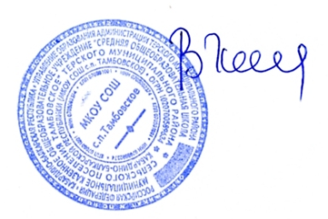
Директор В.Х. Кожаев

